班級：電子一乙 學號：110360201 姓名：蔡侑恩

Homework CH7心得報告

心得：這次的程式主要是在做檔案的讀取與寫入，有時候會有點卡卡的，目前還是有點不太熟悉程式的寫法，到後來又跑去研究了fopen_s、fscanf_s的寫法，這樣子在程式裡面就不用再去停用特定警告也可以正常運行，但是在上網查詢這兩個語法時，遇到了蠻多問題以及挫折，最後和組員的相互討論後，才大致上了解整個的寫法，目前可能還是要再多多練習。

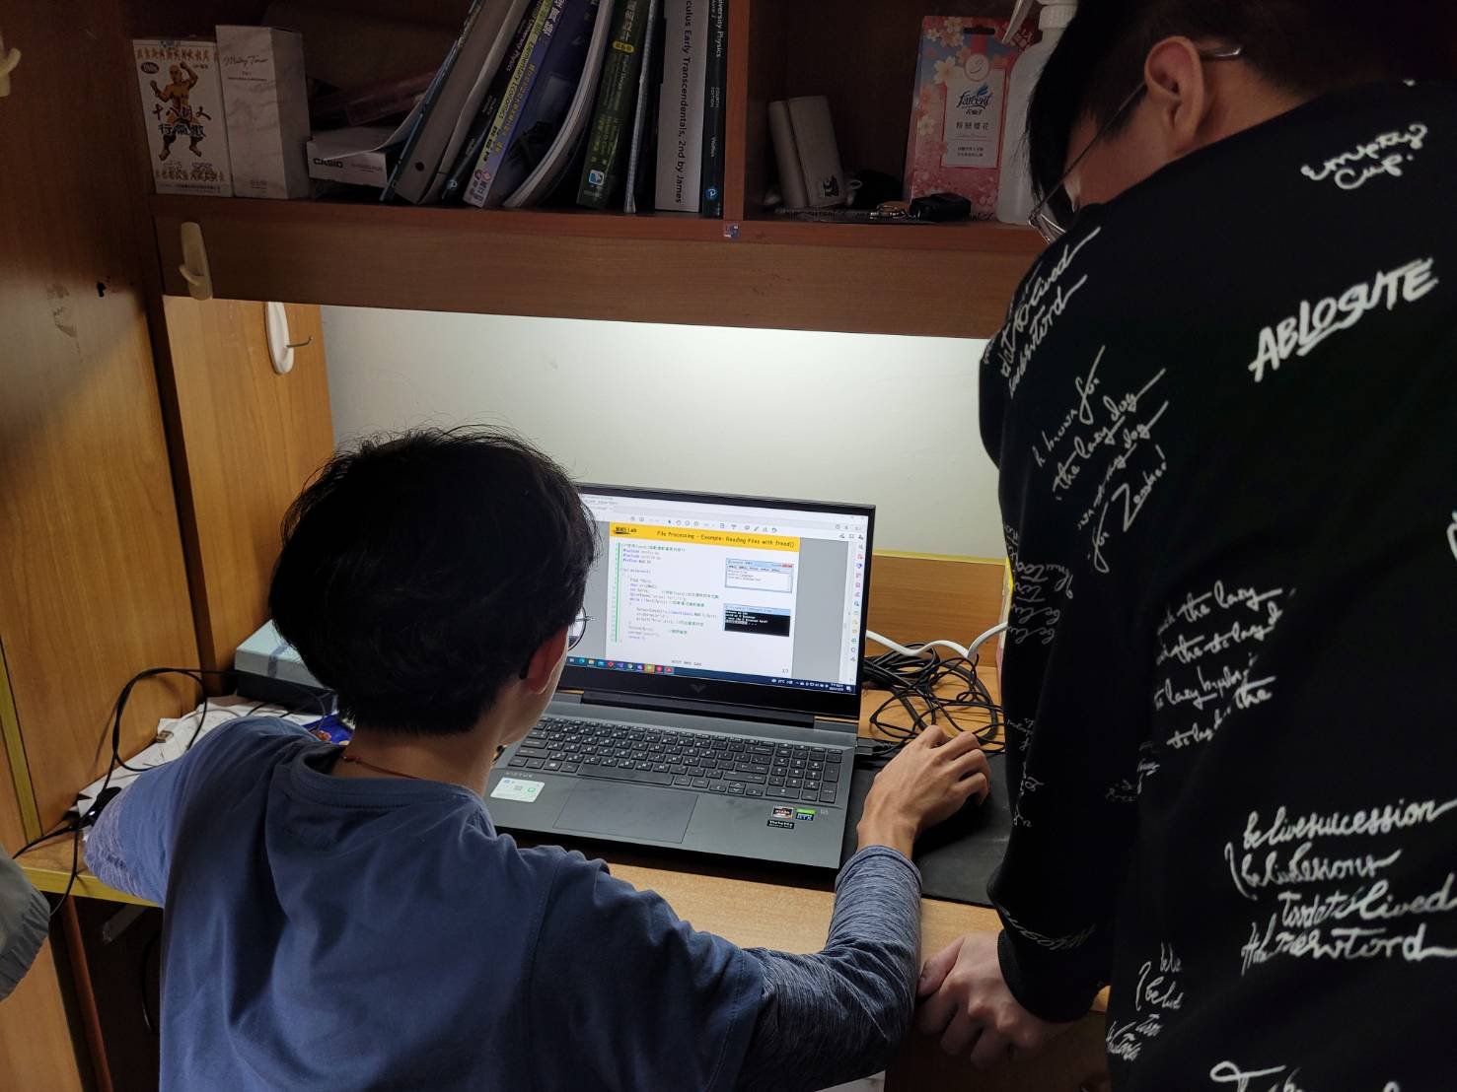

圖一：組員討論照片

圖二：組員討論照片

圖三：Github 上傳完畢畫面

Github連結：

組員：110360201 蔡侑恩

110360203 廖貫綸

110360207 林桔慶

討論時間：110年12月21日18點~19點

110年12月22日18點~20點

地點：學生宿舍